**20240102| 小六班**

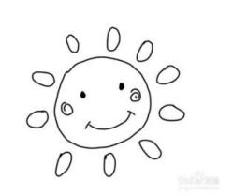

Daily life



**「来园情况」**

今天是1月2日，星期二，天气多云，温度较低。这是新年的第二天，也是新年中第一天来园，孩子们都带着小小的激动与兴奋！

今天共来园19人，2人请假。希望他们早日回园哦！

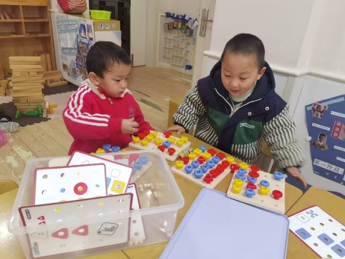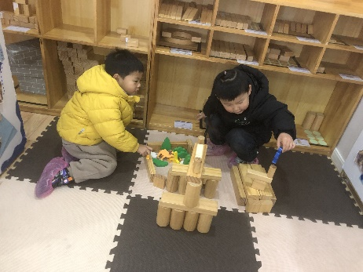 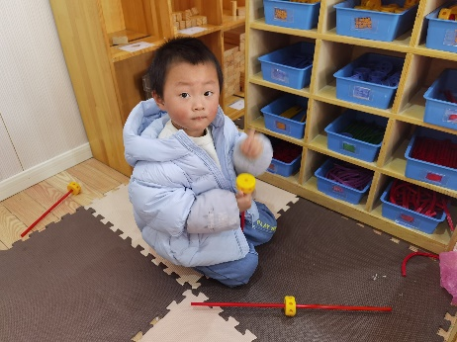

**「日常生活观察」**

|  |  |  |  |  |  |  |  |  |
| --- | --- | --- | --- | --- | --- | --- | --- | --- |
| **序号** | **姓名** | **入园情绪** | **早点** | **午餐** | | | **午睡** | **午点** |
| **饭** | **菜** | **汤** |
| 1 | 方张羽 | √ | √ | √ | √ | ⭕ | √ | √ |
| 2 | 王韵涵 | √ | √ | √ | √ | √ | √ | √ |
| 3 | 杨子熠 | √ | √ | √ | ⭕ | ⭕ | √ | √ |
| 4 | 程桢雯 | √ | √ | √ | ⭕ | √ | √ | √ |
| 5 | 林清姝 | √ | √ | √ | √ | √ | √ | √ |
| 6 | 南羽晞 | √ | √ | √ | √ | √ | √ | √ |
| 7 | 郭慕芸 | √ | √ | √ | ⭕ | √ | √ | √ |
| 8 | 马筱萌 | 请假 |  |  |  |  |  |  |
| 9 | 许晨依 | √ | √ | √ | ⭕ | ⭕ | √ | √ |
| 10 | 韩泽霖 | √ | √ | √ | √ | √ | √ | √ |
| 11 | 任俊晟 | √ | √ | √ | ⭕ | ⭕ | √ | √ |
| 12 | 顾宇浩 | 请假 |  |  |  |  |  |  |
| 13 | 魏书宇 | √ | √ | √ | √ | √ | √ | √ |
| 14 | 冯逸凡 | √ | √ | √ | √ | √ | √ | √ |
| 15 | 鞠奕鸿 | √ | √ | √ | √ | √ | √ | √ |
| 416 | 徐佑恒 | √ | √ | √ | ⭕ | √ | √ | √ |
| 17 | 庄溢 | √ | √ | √ | ⭕ | ⭕ | √ | √ |
| 18 | 赵天睿 | √ | √ | √ | ⭕ | √ | √ | √ |
| 19 | 朱圣庆 | √ | √ | √ | √ | √ | √ | √ |
| 20 | 李宇航 | √ | √ | √ | ⭕ | √ | √ | √ |
| 21 | 戴君瑞 | √ | √ | √ | ⭕ | ⭕ | √ | √ |

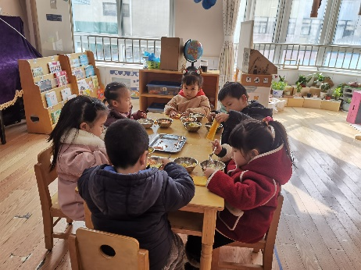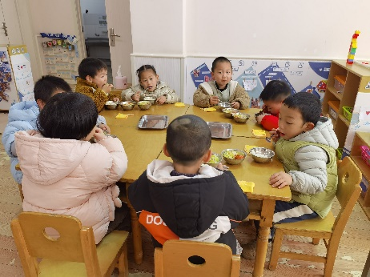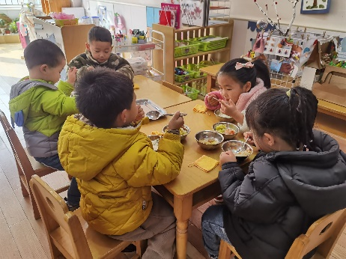 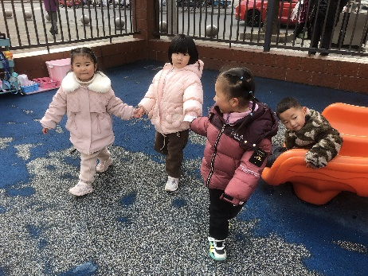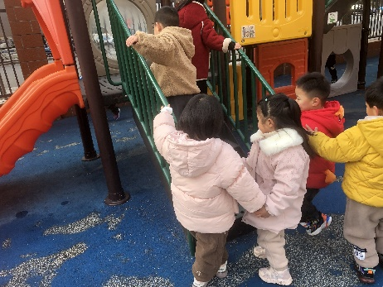

**「集体活动—科学：青蛙过冬」**

冬天到了，天气冷了，孩子们都穿上了厚厚的棉衣棉裤、戴上了帽子、围巾和手套。做好了过冬的准备。青蛙是如何过冬的呢？它为什么要冬眠？就这这些问题，我们和孩子展开了讨论。

晞晞：青蛙会躲进水里过冬。

滴滴：我觉得它会呆在家里，不出门。

鸿鸿：挖个洞，把自己藏起来……

孩子们你一言我一语，述说着自己的想法。

通过视频、图片，孩子们了解了青蛙是变温动物，在冬天食物稀少的时候会选择冬眠。像这样的小动物还很多，比如小刺猬、熊、松鼠、蛇等。孩子们的知识储备又增加啦！

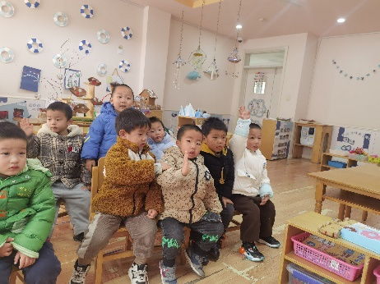 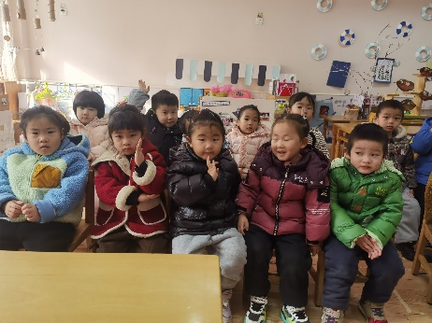

**「温馨提示」**

1. 经过四个月的幼儿园生活，孩子们学会了很多生活技能，比如穿衣服、挂衣服，穿脱裤子、叠裤子，穿脱鞋子、绕水杯、盖被子等。很多宝宝已经熟练掌握了这些能力，已经非常能干啦！下周(时间暂未确定）我们将举行自理能力大赛，宝宝们在家一定要多多练习，争取获得好成绩哦！加油！